**Disciplina:** Scienze

**Conteúdo:** l'apparato respiratorio

* **Respirazione polmonare e respirazione cellulare**
  + La funzione dell'apparato respiratorio: deve portare all'interno del corpo l'aria ricca di ossigeno ed eliminare le scorie di anidrife carbonica e vapore acqueo
  + **Il percorso dell'aria** 
    - L’apparato respiratorio comunica con l’esterno mediante le **vie aeree**, cioè il **naso**, la **faringe**, la **laringe**, la **trachea** e i **bronchi**. Attraversando questi organi, l’aria arriva ai polmoni, dove avviene lo scambio gassoso vero e proprio.

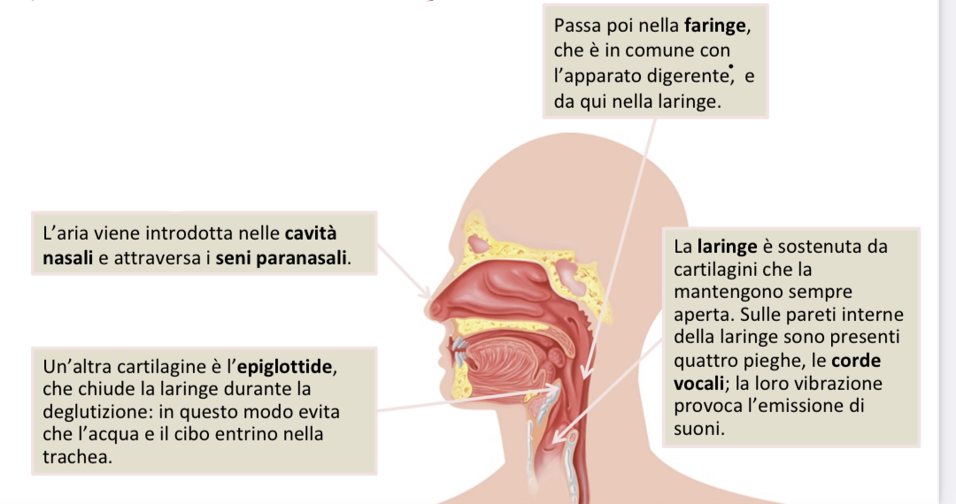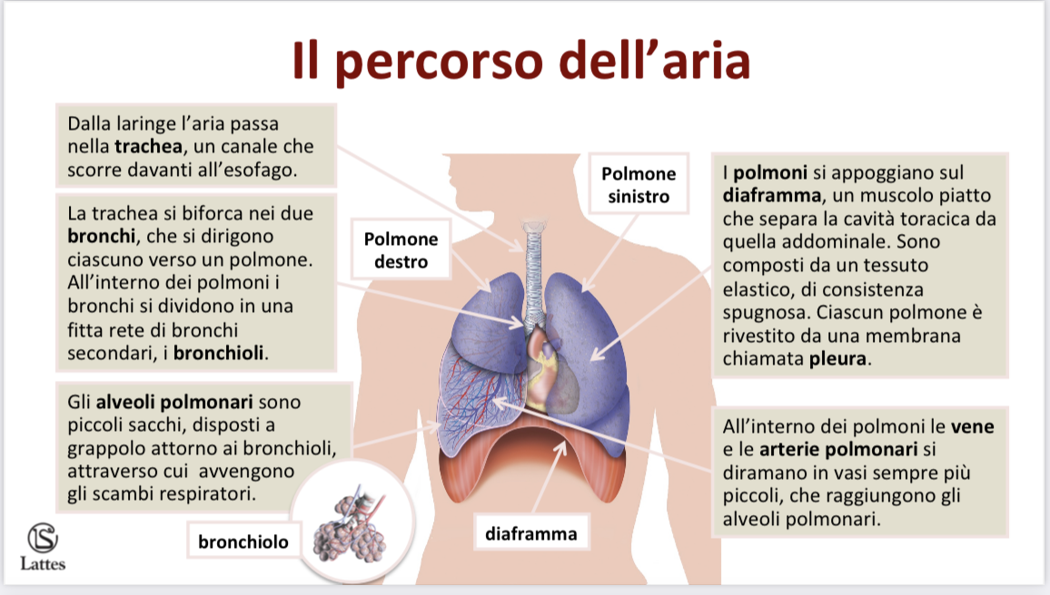

* Polmoni non hanno fibre muscolari
* Chi fa variare il volume della cavità toracica sono i muscoli respiratori, detti muscoli intercostali (muovono le costole e il diaframma) 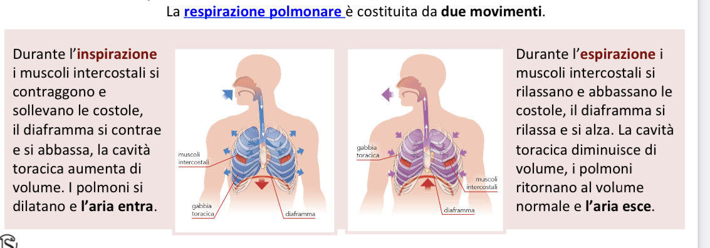
  + **Suoni e voci**
* **I polmoni e l'atto respiratorio** 
  + **Il controllo della respirazione** 
    - Respirare è un atto automatico: diaframma può contrarsi o rilasciarsi indipendentemente dalla nostra volontà, anche se riusciamo a intervenire nel ritmo delle contrazioni
    - Riusciamo a intenzionalmente aumentare la nostra **ventilazione polmonare** (la quantità di aria scambiata con l'esterno)
    - Chi regola la frequenza degli atti respiratori è il **centro respiratorio** 
      * Si trova nel SNC, nel bulbo (o midollo allungato)
      * Sua attività è influenzata dalla concentrazione di CO2 nel sangue (più elevato, maggiore è la frequenza)

ESERCIZI

* Polmoni si gonfiano e si sgonfiano grazie alla loro muscolatura
* La pleura è una membrana formata da due foglietti
* La respirazione è governata dal centro respiratorio del midollo allungato.
* L'attività del centro respiratorio è stimolata dalla concentrazione di ossigeno nel sangue.
* L'interruzione volontaria degli atti respiratori si chiama apnea.

Risposte: F-V-V-F-V

* + **Modello di polmoni**
* Sistema rappresenta la gabbia toracica (bottiglia)
* Palloncini sono i polmoni
* Membrana elastica il diaframma (tirata verso il basso = depressione all'interno della bottiglia e palloncini si gonfiano; spingendo la membrana, palloncini compressi e l'aria viene espulsa
  + **Malattie dell'apparato respiratorio**

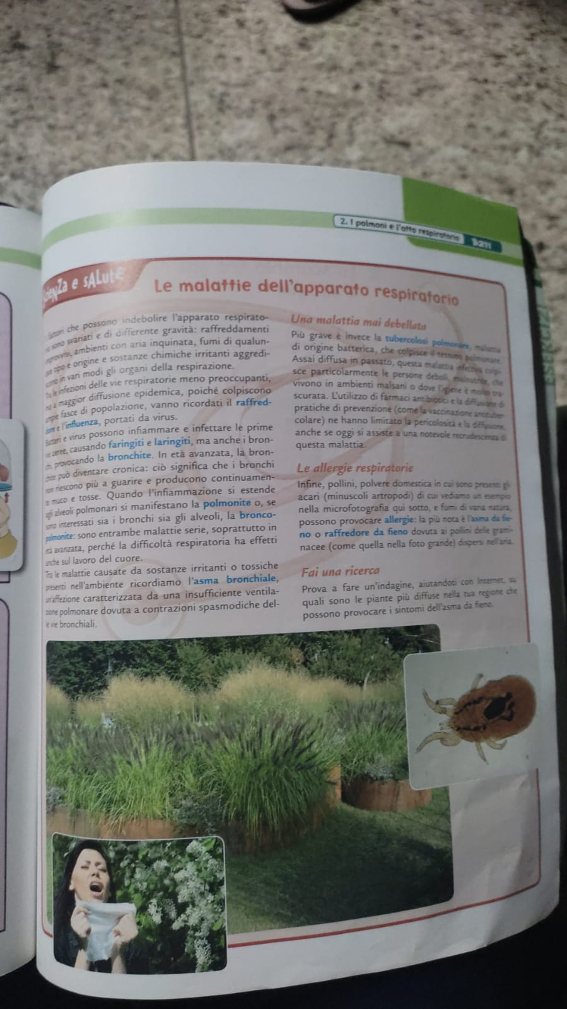

* **Lo scambio tra gas respiratori e sangue** 
  + 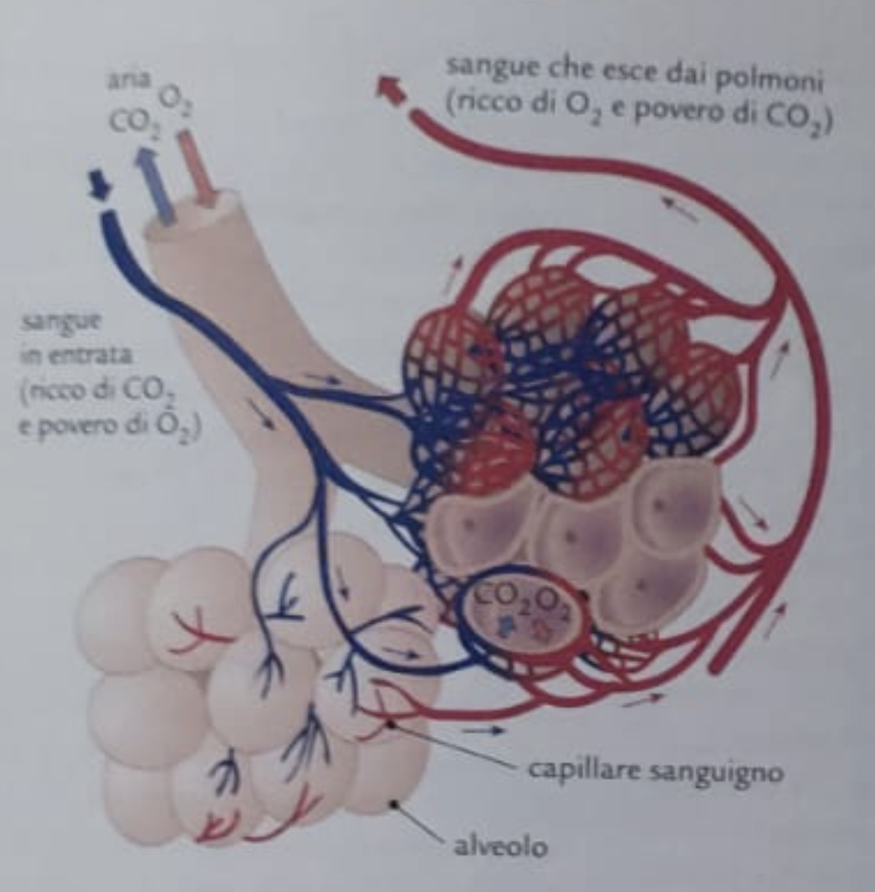
  + Le pareti degli alveoli e dei capillari hanno spessore di una cellula – lì avviene lo scambio tra i gas respiratori e sangue per **diffusione**
  + Ossigeno si lega all'emoglobina dei globuli rossi del sangue e, attraverso la circolazione polmonare, raggiunge il cuore e poi tutti gli altri tessuti del corpo
  + L'anidride carbonica prodotta dai tessuti viene prelevata dal sangue e trasportata ai polmoni, che liberano l'aria con l'espirazione
  + Ossigeno che raggiunge le cellule viene utilizzato dai mitocondri (producono energia chimica necessaria alla vita della cellula) e così avviene la respirazione cellulare
  + Utilizzano ossigeno per trasformare le sostanze nutritive (il glucosio) in energia (sotto forma di ATP), ma vengono prodotti anche l'acqua e l'anidride carbonica
  + L'anidride si lega all'emoglobina (che si libera dall'ossigeno all'inizio) e con la circolazione il CO2 raggiunge i polmoni e viene eliminato con l'espirazione
  + 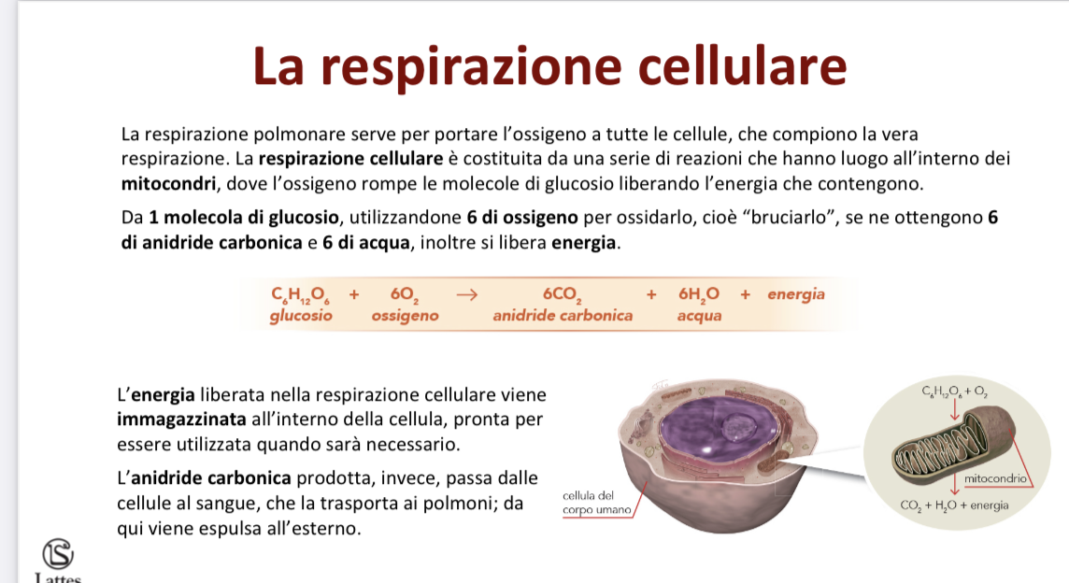

Esercizi

* La superficie degli alveoli è rivestita da una rete di _______ sanguigni
* Lo scambio tra gas respiratori e sangue avviene per ________.
* L'energia prodotta nella respirazione cellulare è sotto forma di ________
* Nei mitocondri l'ossigeno "brucia" _______
* Nella respirazione cellulare oltre all'energia viene prodotta _________
* L'ossigeno e l'anidnde carbonica sono definiti ________

Risposte

* capillari
* diffusione
* adenosintrifosfato (ATP)
* glucosio
* acqua
* gas respiratori
* **Esercizi**

1. La trachea è:

(a) un tubo cartilagineo posto tra faringe e laringe.

(b) un tubo cartilagineo che si ramifica nei bronchi.

(c) un tubo cartilagineo chiuso dall'epiglottide.

(d) un tubo cartilagineo posto tra bocca e polmoni.

1. I polmoni sono:

(a) i due rami nei quali si divide la trachea.

(b) due organi spugnosi posti a protezione del cuore.

(c) due organi spugnosi all'interno dei quali si verificano gli scambi gassosi tra sangue e ambiente esterno.

(d) le ramificazioni dei bronchi.

1. Durante l'inspirazione:
2. il diaframma si alza e le costole si abbassano comprimendo i polmoni che espellono l'aria.
3. il diaframma si abbassa e le costole si alzano permettendo ai polmoni di espandersi e riempirsi di aria

(c) Il diaframma si abbassa, le costole si abbassano nore si espande.

(d) Il diaframma si alza e si allarga e il cuore aumenta la frequenza dei suoi battiti.

4. I bronchi si ramificano a formare:

(a) gli alveoli polmonari

(b) le ciglia

c) i capillari polmonari

d) i bronchioli

Risposte:

1. b
2. c
3. d
4. d